Весело играем - речь и мысли развиваем!
… воспитание речи есть всегда воспитание мысли.
Одно неотделимо от другого.
К. И. Чуковский.
Исключительно важная особенность мышления – это неразрывная связь с речью так как результатом мышления является мысль, выраженная в словах. Эти два неразрывно связанных процесса развиваются при познании ребенком окружающего мира. И одной из основных задач умственного воспитания детей дошкольного возраста является развитие мышления и речи.
Мышление присутствует во всех других познавательных психических процессах. В том числе в восприятии, внимании, воображении, памяти, речи.
Различные игры, конструирование, рисование, лепка, общение, то есть все то, чем ребенок занимается до школы, развивает у него мыслительные операции.
Своевременное и правильное речевое развитие ребенка позволяет ему постоянно усваивать новые понятия, расширять запас знаний и представлений об окружающем.
Самый благоприятный период для развития интеллектуальных и творческих способностей детей – это период от 3 до 9 лет. Именно тогда необходимо приложить максимум усилий для развития речи, восприятия, памяти, внимания, мышления.

Примеры игр, способствующих развитию речи и познавательных процессов у детей раннего возраста
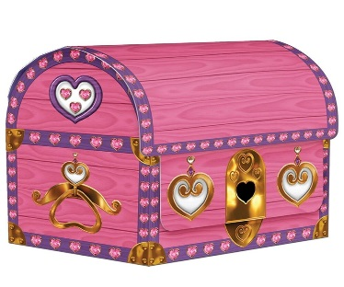
Разноцветный сундучок.
Взрослый показывает ребёнку сундучок (коробочку, контейнер) и говорит:
Я картинки положил(а)
В разноцветный сундучок.
Ну-ка, Имя ребёнка, загляни-ка,
Вынь картинку, назови.
Ребёнок достаёт картинку, называют, что на ней изображено.

Волшебный кубик
Вам понадобиться кубик, обклеенный картинками животных, транспорта, инструментов и т.д. Изображения можно выстричь из журналов, старых книг, раскрасок и т.д. Ребёнок бросает кубик и вместе со взрослым произносит
«Вертись, крутись, на бочок ложись».
Затем ребёнок изображает то, что нарисовано на верхней (выпавшей) грани кубика (н-р, самолёт), и произнести соответствующий звук (У-у-у).

Раз фасоль, два фасоль
Вам потребуются: сухая фасоль, пластиковая бутылка. Берите по одной фасолинке и опускайте их в бутылку. При этом считайте: «Одна фасолина, две фасолины и т.д.». Чтобы ребенку не стало скучно, можно напевать песенку:
Мы фасолинки берем,
Их в бутылочку кладем.
Будет (Имя ребёнка) игрушка —
Из фасоли погремушка.
Игра способствует развитию мелкой моторики, обучает счету.

Где твоя игрушка?
Возьмите любимую игрушку малыша. Вместе с ним положите ее в определенное место: «Давай положим мишку на диван». Отвлеките ребенка, поиграйте с ним во что-нибудь, почитайте, затем спросите: «А где наш мишка?» и повторяйте игру в течение дня.
Игра способствует развитию внимания и памяти.

Где мой нос?
Закройте свой нос ладошкой. Спросите малыша: «А где мой нос?». Попросите его спрятать свой носик. Так же прятать рот, глаза, уши и т.д. Надевая варежки или носочки, приговаривать: «А где наши пальчики? Куда они, спрятались? Ах, они в варежку спрятались!». Можно прочитать стихотворение.
Маша варежку надела.
- Ой, куда я пальчик дела?
Нету пальчика, пропал,
В свой домишко не попал!
Маша варежку сняла.
- Поглядите-ка, нашла!
Ищешь, ищешь и найдёшь.
Здравствуй, пальчик!
Как живёшь? Я. Саконская
Игра способствует развитию речи, мышления, знакомит с частями тела.

Раз ступенька...
Поднимаясь или спускаясь по лестнице, считайте ступеньки. Не просите ребенка повторять за вами, он это будет делать сам, когда поймет суть игры (понимание в этом возрасте включает в себя обозначение словами «раз, два.
три, четыре и т.д.» всех повторяющихся действий или предметов). Считайте, сколько яблок или конфет вы купили, сколько тарелок ставите на стол и т.д.
Играя, ребенок учится считать.

Высоко - низко
Читая стишок, показывайте рукой: высоко — на, внизу — под. Попросите малыша рассказать, что еще бывает «на ...» и «под ...»
Высоко на небе - облака,
А внизу — под облаком — река.
Высоко на дереве - листочки,
А внизу, под деревом — цветочки.

Ежик шел
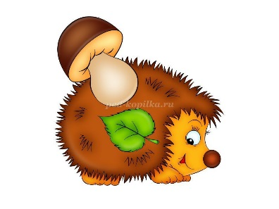
Придумывайте вместе с малышом коротенькие веселые стихи, которые расширят его познания, например:

Ёжик шёл по лесу, шёл
И один грибок нашёл.
Сел, съел
И дальше пошёл.

Так перечисляется все, что можно найти в лесу, в саду, на огороде, а также любые другие предметы, которые может назвать малыш. В стишок можно вставлять имя крохи - детям это очень нравится:

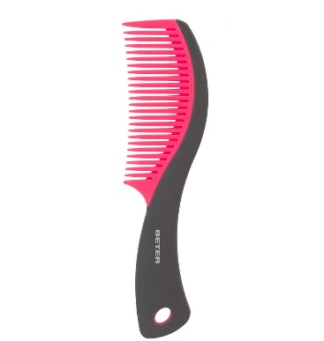
Имя мальчика шёл, шёл, шёл,
Телевизор нашёл.
Сел, посмотрел
И дальше пошёл.

Имя девочки шла, шла, шла,
Гребешок нашла.
Причесала волосы
И дальше пошла и т.д.
Игра способствует развитию речи, знакомит с функциональным назначением предметов.

Веселый заяц
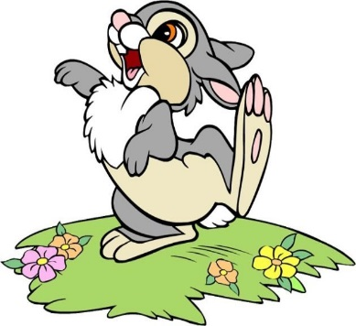
Дайте ребенку мягкую игрушку, себе возьмите другую. Объясните, что ваша игрушка будет показывать движения, а игрушка малыша должна их повторить. Затем поменяйтесь ролями. Читайте веселое стихотворение:

Шаг ногой, теперь — другой.
Покивай мне головой.
Помаши передней лапой,
Покажи, как машешь папе.
Вправо, влево наклонись,
Не зевай и не ленись!
Игра способствует развитию внимания, координации движений, моторики.

Считалочка «Зайчик»
Читайте считалочку ритмично, указывая пальцем попеременно на всех участвующих в игре.
Раз, два, три, четыре, пять,
Негде зайцу поскакать,
Ждет его серый волк,
Он зубами - щелк, щелк!
А мы спрячемся в кусты,
Прячься, заинька, и ты.
Игра помогает научиться считать, развивает речь ребенка.

Спасибо, Маша!
Прочитайте ребенку потешку, сопровождая ее действиями и побуждая к этому же ребенка.
Маша кашу варила,
(делайте рукой круговые движения, имитирующие размешивание каши)
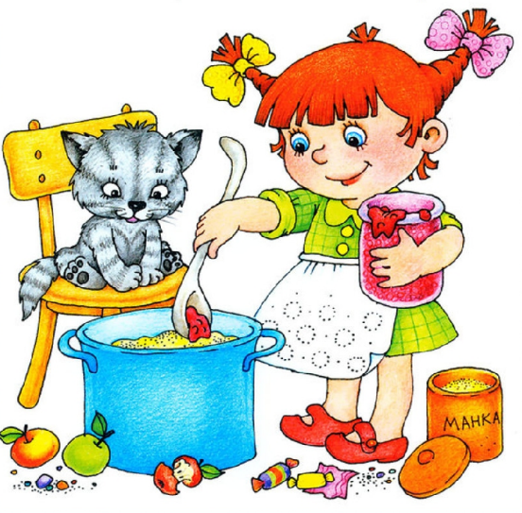
Федота кормила.
(движения, имитирующие кормление ложкой)
Федот компот варил.
(«размешивание» в другую сторону)
Машу поил.
(пейте из воображаемого стакана).
«Спасибо, Маша!
(наклоните голову)
Вкусная каша!
Спасибо, Федот!
(поклон головой)
Вкусный компот!
Спросите у ребенка, что еще может быть вкусным, перечисляйте слова разного рода: «Яблоко какое? Вкусное! Суп какой? Вкусный! Слива какая? И т.д.».
Игра способствует сенсорному развитию, освоению родовых окончаний прилагательных.

Что бывает...
Вы задаете ребенку вопросы, а он на них отвечает.
Например, вы спрашиваете:
«Что бывает желтого цвета?» (цыпленок, солнышко и т.п.).
«Что растет на дереве?»,
«Кто живет в лесу?» и т.д.
Игра способствует развитию речи, памяти, навыков обобщения предметов по признаку или свойству.

Что на что похоже?
Играйте с ребенком в вопросы и ответы.
Например: «Что такое же круглое, как мячик?» (арбуз, апельсин, яблоко и т.п.).
«Что такое же белое, как снег?», «Что такое же сладкое, как сахар?» и т.д.
Игра способствует развитию навыков сравнения.

Желаем вам успехов!

Источники информации
1. Новиковская О.А. «1000 игр, заданий и упражнений для развития речи»
2. Кузнецова А. Е. «Лучшие развивающие игры для детей от года до трех лет»
3. https://infourok.ru/konsultaciya-dlya-roditeley-razvitie-mishlenie-i-rechi-2774819.html
4. https://www.maam.ru/detskijsad/didakticheskie-igry-v-razviti-intelekta-detei-ranego-doshkolnogo-vozrasta.html

